Orthopädische Universitätsklinik Friedrichsheim:

Neue Behandlungsstrategien
in der Kinderorthopädie

Mit den Therapiegrundsätzen „ambulant vor stationär“ und „rechtzeitig behandeln, Operationen möglichst vermeiden“ entlastet das neue Zentrum für Kinderorthopädie im Klinikum Friedrichsheim Kinder und ihre Eltern / Eröffnung eines Zentrums für Kinderorthopädie

Frankfurt - Die Orthopädische Universitätsklinik Friedrichsheim stellt mit der Eröffnung des Zentrums für Kinderorthopädie neue Weichen bei der Behandlung junger Patienten: Es verknüpft das gesamte Know-how und Diagnose-Potenzial des Universitätsklinikums mit individuellen Therapien zur Behandlung von Kindern mit orthopädischen Erkrankungen. Vor allem die Vermeidung eines stationären Klinikaufenthaltes bei einer Vielzahl von Krankheitsbildern soll Kinder wie Eltern entlasten. Mit der Verstärkung des Ärzteteams um zwei bekannte Spezialisten aus dem Bereich Kinderorthopädie und Neuroorthopädie festigt das Klinikum seine Position als führendes Zentrum für Kinderorthopädie im Großraum Frankfurt.

Mit jährlich über 3.000 Patientenbesuchen unter 18 Jahren zählt das Orthopädische Universitätsklinikum Friedrichsheim bereits heute zu den führenden kinderorthopädischen Kliniken in Hessen. Wichtigste Behandlungsfelder sind dabei unter anderem die Korrektur von angeborenen und erworbenen Erkrankungen des Haltungs- und Bewegungsorganes sowie von Fehlstellungen im Bereich der Arme, Beine und der Wirbelsäule im Säuglingsalter bis zum Ende der Pubertät.

Dr. Manfred Weisz, Dr. Patricia Senghaas – neu im Team
Das Team um Dr. Stefanie Adolf im Zentrum für Kinderorthopädie erfährt kompetente Verstärkung durch Dr. Manfred Weisz, bisher Leiter der Kinder- und Neuroorthopädie am Klinikum Frankfurt-Höchst, und Dr. Patricia Senghaas, spezialisiert auf den Bereich der Kinder-, Jugend- und Neuroorthopädie und zuletzt Oberärztin unter Prof. Dr. Walter Strobl am Krankenhaus Rummelsberg.

„Der Ausbau der Kinderorthopädie und die Trennung der Kinder- von der Erwachsenen-Orthopädie ist eine zwingende Notwendigkeit“, sagte Professor Dr. Andrea Meurer, ärztliche Direktorin und Geschäftsführerin der Orthopädischen Universitätsklinik Friedrichsheim. „Das Wissen um die Entwicklung des heranreifenden Skeletts, der Gelenke, Muskeln und Sehnen bei Kindern erfordert vom Arzt fundierte Spezialkenntnisse. Durch die Einbindung in unser Kliniknetzwerk stehen aber auch der Kinderorthopädie alle Möglichkeiten modernster Diagnostik, zum Beispiel Computertomographie, Magnetresonanz-Tomografie oder Sonographie zur Verfügung.“

Ambulante Behandlung, wann immer es geht
Die Frankfurter Ärzte versuchen im Klinikalltag, soweit dies medizinisch sinnvoll ist, langwierige stationäre Behandlungen zu vermeiden. Sie belasten Kinder und Eltern besonders stark. „Für uns gilt der Grundsatz, wenn immer möglich, konservativ zu behandeln statt zu operieren und ambulant vor stationär“, so Oberärztin Dr. Stefanie Adolf. Als Beispiel nennen die Ärzte hier die Korrektur von Verformungen an den Füssen, etwa dem Klumpfuß. Dieser wurde früher in der Regel operativ korrigiert. Heute erfolgt die Korrektur zum größten Teil im Rahmen von ambulanten Gipswechseln und es bedarf meist nur noch eines kleinen operativen Eingriffes zur Achillessehnenverlängerung. Auch die Diagnostik und Behandlung angeborener Hüftreifungsstörungen bei Säuglingen ist ein Schwerpunkt der konservativen Therapie. Bei schwerwiegenden Fehlbildungen, die konservativ nicht ausreichend behandelt werden können, muss eine operative Versorgung frühzeitig durchgeführt werden, um Folgeschäden zu verhindern.

Wachsender Bedarf im Bereich Neuroorthopädie
Ein zusätzliches Behandlungsfeld im Klinikum Friedrichsheim ist die Neuroorthopädie, also der hoch komplexe Bereich der Vermeidung und Behebung von neurologisch bedingten Entwicklungsstörungen im Bereich von Skelett und Gelenken, Lähmungserscheinungen oder gestörten Geh- und Greiffunktion, wie z.B. bei der infantilen Zerebralparese.
Für optimalen Behandlungserfolg kooperiert das Klinikum auf diesem Gebiet weiterhin mit Kollegen verschiedener Sozialpädiatrischer Zentren.

Auf Wunsch möglich: „Rooming-in“
Ist bei anspruchsvollen Behandlungen die stationäre Aufnahme kleiner Patienten unumgänglich, kümmern sich im neuen Zentrum für Kinderorthopädie am Klinikum Friedrichsheim geschulte Kinderkrankenschwestern um die kleinen Patienten. Selbstverständlich ist dabei die Möglichkeit zum „Rooming-in“, also das Angebot für ein Elternteil während des Krankenhausaufenthalts mit dem kleinen Patienten in der Klinik zu wohnen.

Klinikum Friedrichsheim: In Deutschland mit an der Spitze
Das Klinikum Friedrichsheim zählt auch im Bereich der orthopädischen Behandlung von Erwachsenen laut neuester Bewertungsliste des Magazins Focus zu den besten Kliniken in Deutschland – mit Top-Bewertungen im Bereich interdisziplinäre Ausrichtung, Ausstattung und Pflegestandard. Professor Dr. Andrea Meurer, ärztliche Direktorin des Klinikums, zählt laut Focus-Ärztebewertung 2017 zu den 50 führenden Spezialisten für Hüftgelenks-Endoprothetik in Deutschland.

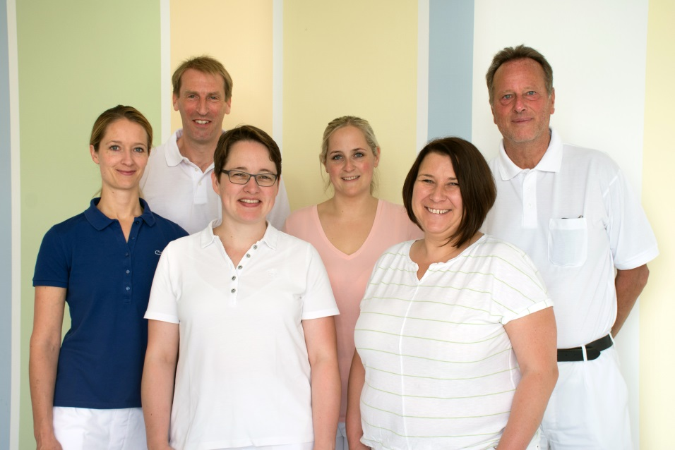
Das Ärzteteam des neuen Zentrums für Kinderorthopädie in der Orthopädischen Universitätsklinik Frankfurt (v.l.): Dr. Kathrin Cappel, Dr. Simon Ninck, Dr. Patricia Senghaas, Dr. Daniela Weinmann, Dr. Stefanie Adolf, Dr. Manfred Weisz
Foto: Orthopädische Universitätsklinik Friedrichsheim

